根据不同的场景进行压力分析

1. 提交bug脚本

场景一：虚拟用户：30个 持续时间：5min

虚拟用户数：

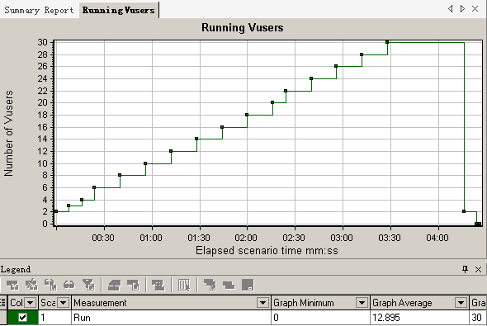

点击率：

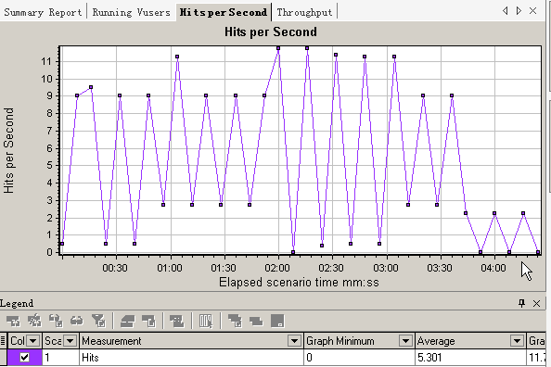

平均响应时间：

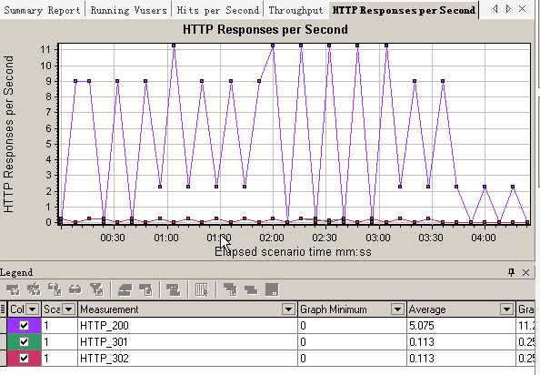

错误率：

吞吐量：

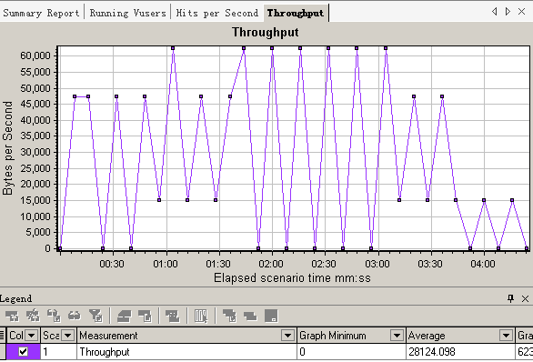

虚拟用户与点击量的对比图：

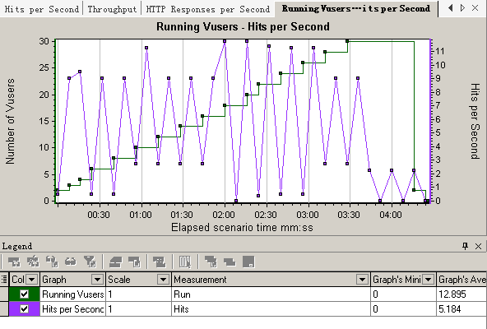

虚拟用户与吞吐量的对比图：

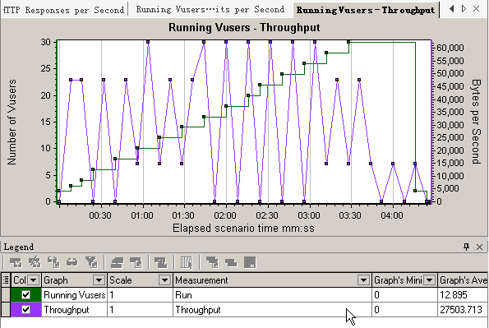

事务响应时间：

TPS：

资源利用率：

场景二：虚拟用户：50个 持续时间：15min

虚拟用户数：

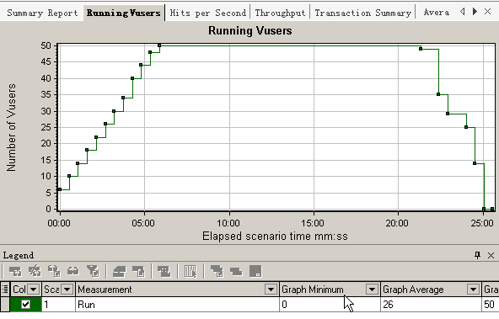

点击率：

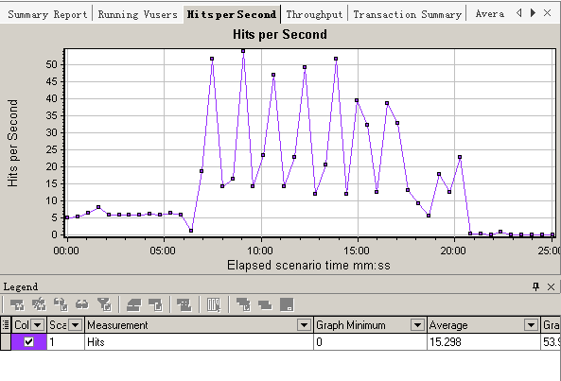

平均响应时间：

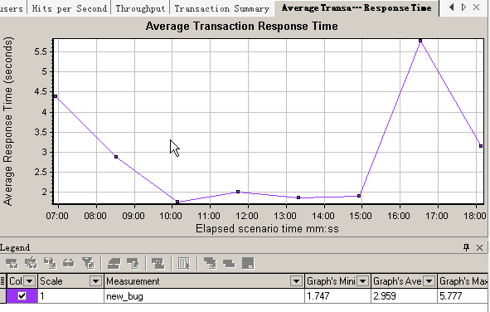

错误率：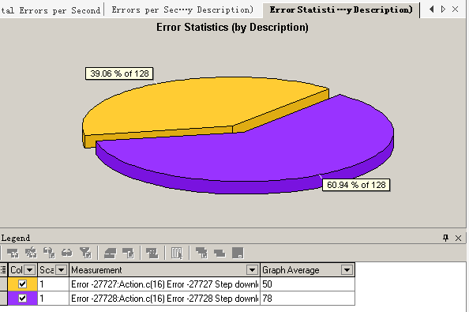

吞吐量：

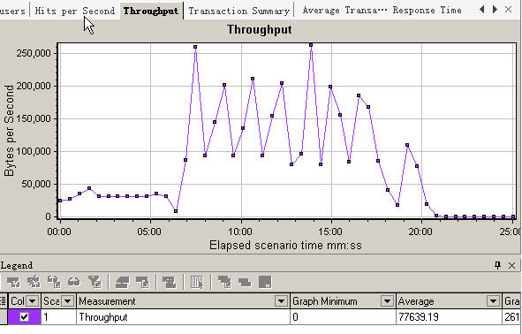

虚拟用户与点击量的对比图：

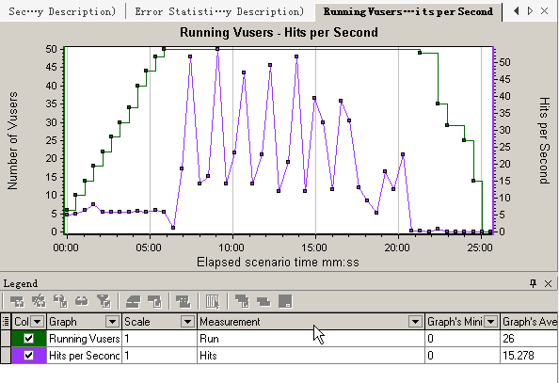

虚拟用户与吞吐量的对比图：

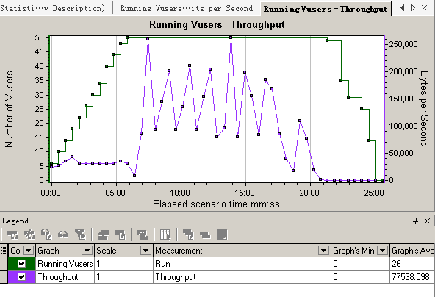

事务响应时间：

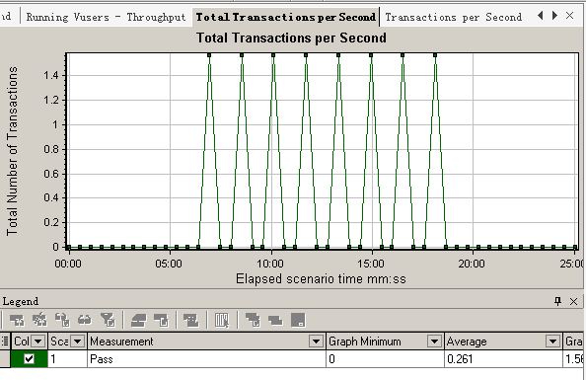

TPS：

资源利用率：

场景三：虚拟用户：100个 持续时间：15min

虚拟用户数：

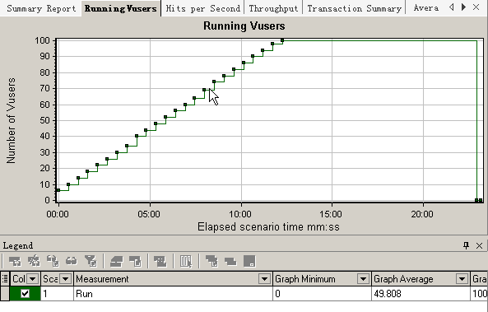

点击率：

平均响应时间：

错误率：

吞吐量：

虚拟用户与点击量的对比图：

虚拟用户与吞吐量的对比图：

事务响应时间：

TPS：

资源利用率：

场景四：虚拟用户：150个 持续时间：20min

虚拟用户数：

点击率：

平均响应时间：

错误率：

吞吐量：

虚拟用户与点击量的对比图：

虚拟用户与吞吐量的对比图：

事务响应时间：

TPS：

资源利用率：

场景五：虚拟用户：200个 持续时间：20min

虚拟用户数：

点击率：

平均响应时间：

错误率：

吞吐量：

虚拟用户与点击量的对比图：

虚拟用户与吞吐量的对比图：

事务响应时间：

TPS：

资源利用率：